Escola Municipal de Educação Básica Augustinho Marcon
Catanduvas-SC – Junho de 2020.
Diretora: Tatiana M. B. Menegat
Assessora: Técnica-Pedagógica: Maristela Apª. B. Baraúna
Assessora: Técnica-Administrativa: Margarete Dutra
Professora: Janete Taciana de Marquias.
5º ano 2

SEQUÊNCIA DIDÁTICA: NOSSO CORPO ESTÁ NA HISTÓRIA

DATA: SEMANA DE 22/06 ATÉ 26/06
OLÁ! GABRIELI; ÉRICK E PEDRO;
SEGUEM ATIVIDADES PARA QUE CONTINUEM DESENVOLVENDO DISTRIBUINDO-AS NO DECORRER DA SEMANA. COPIEM CADA ATIVIDADE NO SEU CADERNO ESPECÍFICO, FAÇAM TUDO COM CALMA E MUITO CAPRICHO!! FIQUEM BEM! FIQUEM EM CASA E CUIDEM-SE!
- FAÇA A DATA;
- ESCREVA O SEU NOME COMPLETO.

LÍNGUA PORTUGUESA
ATIVIDADE 01 - OBSERVE A IMAGEM E DESCUBRA O SEGREDO!

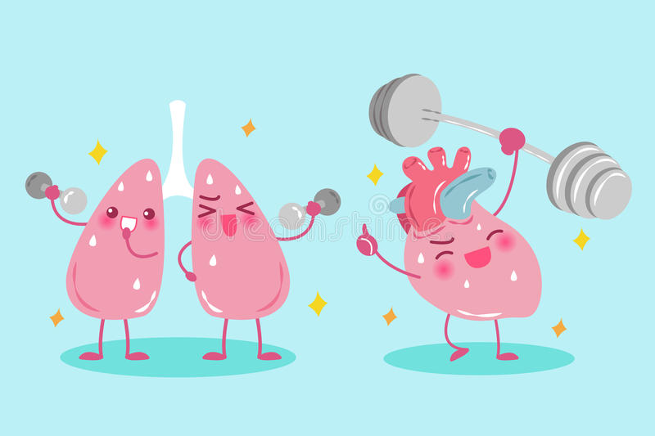

JÁ DESCOBRIU O SEGREDO? MUITO BEM!

SÃO IMAGENS DE PULMÕES SAUDÁVEIS E NÃO SAUDÁVEIS.

QUAIS OS PONTOS POSITIVOS E NEGATIVOS QUE VOCÊ OBSERVOU NAS IMAGENS?

ATIVIDADE 02 - RECORTE AS IMAGENS E COLE NO CADERNO ORGANIZANDO-AS DE ACORDO COM OS PONTOS POSITIVOS E NEGATIVOS ;

ATIVIDADE 03 - AGORA ESCREVA NO CADERNO A PALAVRA: PULMÃO.

ATIVIDADE 04 - COM A AJUDA DOS PAIS FAÇA DE FORMA ORAL, DEPOIS, ESCREVA AO LADO SUA RESPOSTA.

- QUANTAS SÍLABAS ?
- QUAL A SÍLABA INICIAL?
- QUAL A SÍLABA FINAL?
- VOCÊS SABERIAM ME DIZER OUTRA PALAVRA QUE TENHA O MESMO SOM FINAL DA PALAVRA PULMÃO?

ENSINO RELIGIOSO
O QUE SÃO OS SENTIMENTOS? DE ONDE VÊM AS EMOÇÕES? CADA EMOÇÃO E SENTIMENTO TEM UMA ORIGEM (UMA CAUSA, UMA RAZÃO), POR EXEMPLO: QUANDO ESTAMOS MUITO FELIZ OU TRISTE, TAMBÉM QUANDO FICAMOS NERVOSOS NOSSA EXPRESSÃO MUDA, ASSIM COMO A RESPIRAÇÃO. AS EMOÇÕES E OS SENTIMENTOS SE MANIFESTAM EM NOSSO CORPO, DE DIFERENTES FORMAS.

ATIVIDADE 01
NESTA ATIVIDADE VOCÊ VAI PEDIR AJUDA PARA OS SEUS PAIS LEREM PARA VOCÊ OS QUADRINHOS, EM SEGUIDA VOCÊ PODE DESENHAR EMOJIS OU UTILIZAR OS QUE ESTÃO NA ATIVIDADE DE ACORDO COM CADA FRASE;

NO JOGO DAS EMOÇÕES COMO VOCÊ FICA QUANDO...
